KATA PENGANTAR
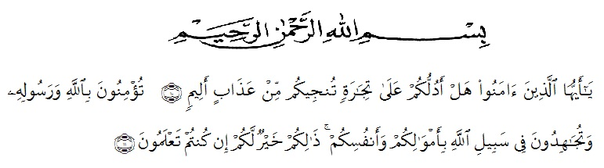

Surat As – Shaff Ayat 10 : Wahai orang-orang yang beriman maukah kamu Aku tunjukkan suatu perdagangan yang dapat menyelamatkan kamu dari azab yang pedih?Ayat 11. : (Yaitu) kamu beriman kepada Allah dan Rasul-Nya dan berjihad di jalan Allah dengan harta dan jiwamu. Itulah yang lebih baik bagi kamu jika kamu mengetahui.
Dengan memanjatkan puji syukur kehadirat Allah SWT, karena hanya dengan limpahan rahmat, karunia dan ridho-Nya, sehingga penulis dapat menyelesaikan proposal dalam waktu yang telah ditentukan.Proposal yang ditulis berjudul “Pengaruh Motivasi Kerja Pegawai Kantor Desa Kota Pari Terhadap Kepuasan Masyarakat Di Desa Kota Pari Kecamatan Pantai Cermin Kabupaten Serdang Bedagai”. dengan lancar tanpa kendala yang berarti. Shalawat serta salam semoga selalu tercurahkan kepada Nabi Muhammad Sallallahu Aalihi Wasallam, yang senantiasa membawa kita dari zaman jahiliyah ke zaman yang penuh ilmu dan iman.
Saya mengucapkan syukur alhamdulilah kepada Allah SWT, karena atas nikmat dan ridho-Nya lah Skripsi ini dapat dibuat serta dapat dipertanggungj awabkan. Pada kesempatan ini penulis ingin mengucapkan terima kasih yang tulus dan penghargaan yang setinggi-tingginya kepada semua pihak yang telah membantu dengan keikhlasan dan ketulusan baik langsung maupun tidak langsung sampai selesainya Skripsi ini. Terima kasih dan penghargaan khususnya penulis sampaikan kepada :
- Dr.KRT Hardi Mulyono, SE,M.AP selaku Rektor Universitas Muslim Nusantara Al-Washliyah Medan.
- Anggia Sari Lubis, SE, M.Si selaku Dekan Fakultas Ekonomi Universitas Muslim Nusantara Al-Washliyah Medan.
- Toni Hidayat, SE, M.Siselaku Ketua Program Studi Manajemen Universitas Muslim Nusantara Al-Washliyah Medan sekaligus.
- Suhaila Husna Samosir, SE,MM, selaku Dosen Pembimbing yang telah meluangkan waktu di sela-sela kesibukan untuk memberikan bimbingan, arahan dan wejangan selama proses penulisan Skripsi ini.
- Bapak/Ibu Dosen Universitas Muslim Nusantara Al-Washliyah Medan yang telah memberikan ilmu yang bermanfaat bagi pengembangan wawasan keilmuan selama mengikuti perkuliahan dan penulisan Skripsi ini.
- Keluarga tercinta, yaitu kedua orang tua saya serta adik-adik dan semua keluarga yang mendukung.
- Seluruh teman-teman Fakultas Ekonomi Universitas Muslim Nusantara Al-Washliyah Medan yang telah memberikan masukan dalam penyelesaian Skripsi ini.
Semoga Allah SWT membalas semua kebaikan yang telah diberikan. Penulis menyadari bahwa Skripsi ini masih jauh dari kesempurnaan, untuk itu penulis mengharapkan sumbangsih berupa pemikiran yang terbungkus dalam saran maupun kritik yang bersifat membangun demi kesempurnaan Skripsi ini.

Medan, April 2021
Peneliti,

Zuraidah
173114414

